报名系统使用流程简要说明

新用户报名流程图
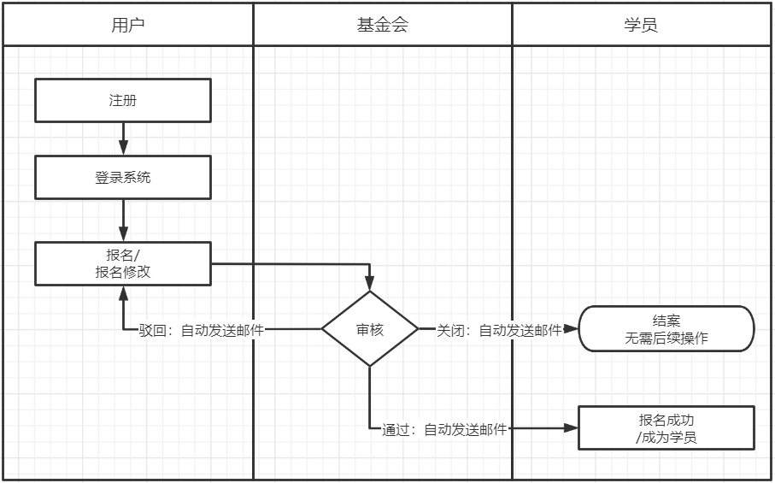

使用说明
- 通常我们会直接把报名地址链接分享给朋友，因为填写的信息项相对较多，建议使用电脑浏览器来访问，操作更方便。
报名地址：https://nae.xclianduan.com/index/user/enroll.html

- 把报名地址复制到浏览器地址栏，回车，此时，如果从未登录过系统，会提示需要先登录才能使用，几秒后，会自动跳到登录界面。
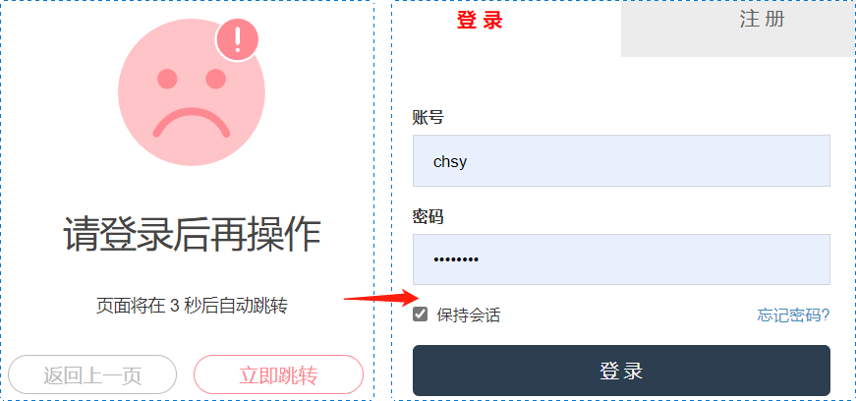
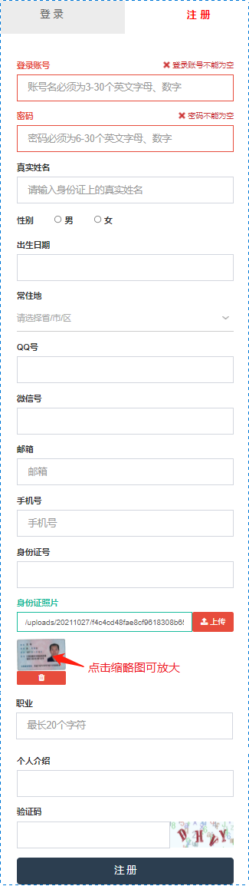
- 如果已有账号，可以直接输入账号密码登录系统；如果还没有，可以点“注册”，先注册一个属于自己的账号。

- 注册（需提前准备好身份证照片供操作演示）：
  - 账号：3~30个字母、数字
  - 密码：6~30个字母、数字，或一些特殊符号组成，自己记得住的
  - 姓名、性别、出生日期、常住地，以及QQ、微信、邮箱、手机、身份证号、身份证照片、职业，这些如实填写上传，注册的时候填好了，后面的课程报名就会自动取出来，不再需要每次报名都来再填一次；
  - 姓名、QQ、微信号、邮箱、手机号、身份证号，系统有唯一性校验。
  - 姓名如果有人重名，可以姓名+城市名来解决，如“王华 赣州”、“赵云 常山”
  - QQ、微信号、邮箱、手机号、身份证号，如果系统提示已被注册，而您自己又还没注册过的话，可以和基金会老师反馈，以便查询是否有谁输错了恰巧与您的相同。一般来说，这种概率是比较低的。
  - 出生日期：可以手输，也可以通过选择来输入。年份选择有技巧。
  - 身份证号：末尾为X的，注意要大写，小写的x系统会报错，因为真实身份证号里是大写的。
  - 身份证照片：上传后会以缩略图展示。系统中，所有有缩略图的地方，点一下都会放大展示，方便自己检查确认刚上传的图片是否正确。如果不对，可以点缩略图下方红色的垃圾桶按钮删掉，然后重新上传。（放大的图片，点X或点边上空白的地方，都可以关掉。）
  - 验证码：如果当前的验证码图片觉得不好分辨，可以点击刷新。
填好各项注册信息后，点“注册”，没有问题的话，系统会提示“注册成功”，随机会自动用刚注册好的账号登录系统，自动跳到最早我们想要访问的报名页面。

- 报名：目前我们开启的是高阶心理行为学的预报名，资格要求是上过心理行为学课程或清福二三年级，因此：
  - 首先我们要输入自己是否上过这些课程，然后上传相关证明截图，比如录取邮件或所在班级群截图，还有之前的支付凭证截图（需提前准备好截图供操作演示）
  - 接着点“使用名额推荐”，里面有个“添加推荐名额”按钮，点一次就可以添加一个，方便需要录入多个名额的情况。推荐名额，需要荐的学员名字、他上的什么课程，然后上传录取邮件、支付凭证截图这些（需提前准备好截图供操作演示）。姓名目前是手工输入，上的课程在下拉列表中选择，如果所上课程在列表里没有明细的班级，比如幸福课，就直接选大类，有明细的，就选课程明细班级，比如清心11期。
  - 不小心多点了“添加推荐名额”按钮，可以把不需要的推荐名额块给删掉。
  - 录完后所有报名信息后，可以检查一遍，无误后，点底部的“提交”按钮，提供提示“提交成功”后，会自动跳转到“我的课程/报名”界面里。
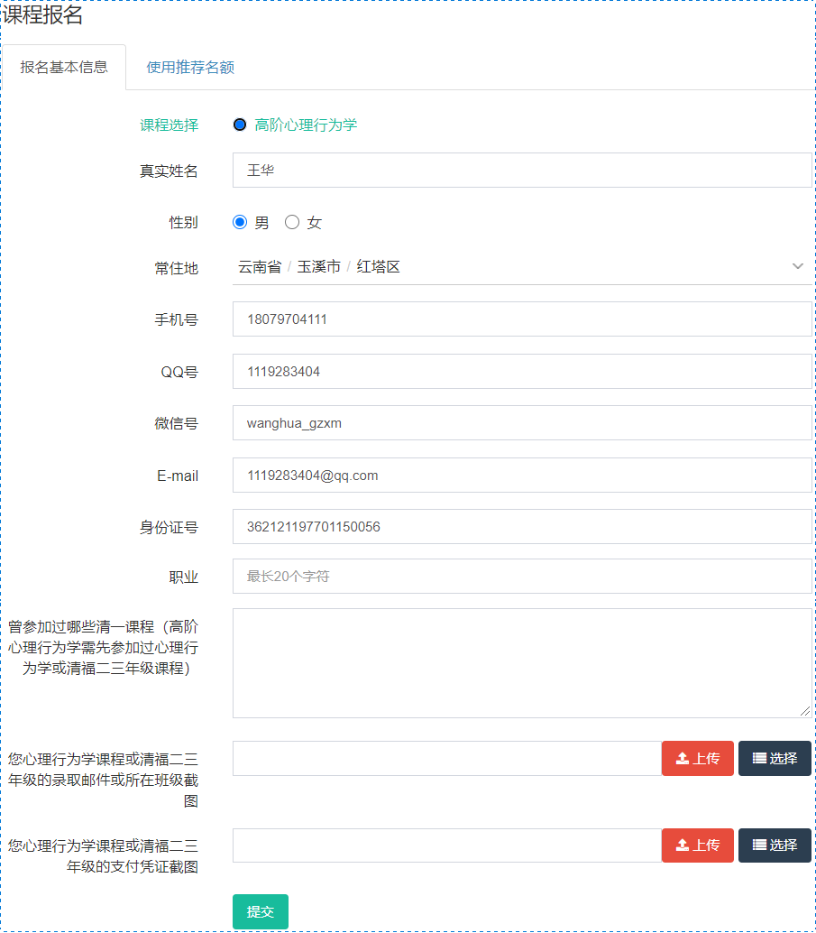
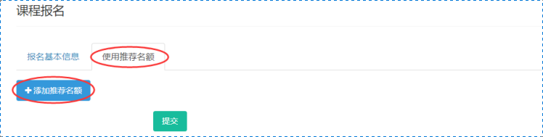
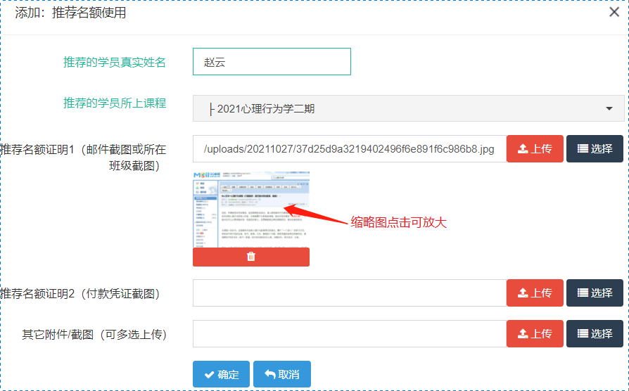

- “我的课程/报名”：如果报过多个课程，会全部列出来。只有一条记录时，缺省是展开的。有多条时，缺省每条都会折叠，最近修改/提交的会优先排列在前面，方便课程多的同学一目了然。需要看哪那条，就点那条，看完后再点蓝色条，就会重新折叠回去。
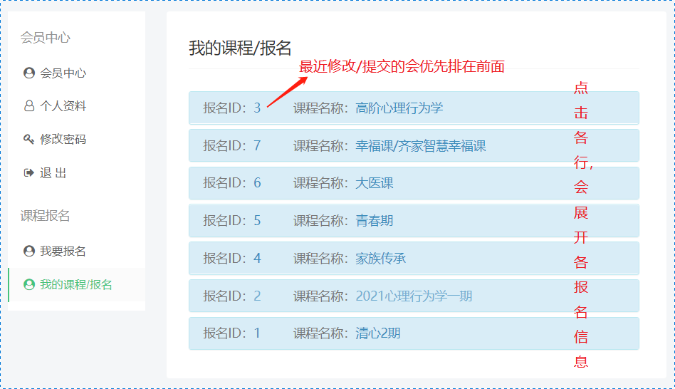

- 在基金会审核之前，状态是“待审核”。待审核的状态下，我们可以点“修改”再修改，修改后再重新提交审核。修改界面操作，和新报名界面操作使用是一样的，兹不赘述。


- 基金会老师审核后，系统会自动给我们发审核结果邮件。目前审核结果有三种：通过、驳回、关闭。通过的话，恭喜您。驳回的话，我们可以根据驳回原因，再次修改后提交审核。关闭的话，就表明我们这次不符合报名条件，这次的报名就结案了，不需要其它后续操作。（需提前打开审核邮件作为样例展示）


